Software Design Document (SDD)

(Kelompok 1)

(Aplikasi Pengelolaan Stok Produk Berbasis Web pada Toko Herbal Premium)

Dokumen Rancangan Perangkat Lunak

Nama Penyusun: Gusti Dharma S.
Bagian : Desainer
Tanggal: 10 November 2025

Daftar Isi
- PENDAHULUAN 2
  - Tujuan 2
  - Ruang Lingkup 2
  - Ikhtisar 2
  - Referensi Material 2
  - Definisi dan Singkatan 2
- GAMBARAN UMUM SISTEM 2
- ARSITEKTUR SISTEM 2
  - Rancangan Arsitektur 2
  - Deskripsi Dekomposisi 3
  - Alasan Rancangan 3
- RANCANGAN DATA 3
  - Deskripsi Data 3
  - Kamus Data 3
- RANCANGAN KOMPONEN 3
- RANCANGAN ANTARMUKA 4
  - Gambaran Umum Rancangan Antarmuka 4
  - Tampilan Layar 4
  - Tampilan Layar dan Tindakan 4
- MATRIKS PERSYARATAN 4
- LAMPIRAN 4

PENDAHULUAN

Tujuan
Dokumen rancangan perangkat lunak ini menjelaskan arsitektur dan desain teknis Sistem Aplikasi Pengelolaan Stok Produk Berbasis Web pada Toko Herbal Premium adalah untuk memandu tim pengembang dalam pembangunan sistem, memastikan desain memenuhi semua Kebutuhan Fungsional dan Non-Fungsional yang telah disepakati, serta menjadi referensi utama bagi semua pemangku kepentingan teknis

Ruang Lingkup
Dokumen ini berfokus pada:
- Perancangan arsitektur sistem dan dekomposisi subsistem."
- Perancangan struktur data dan basis data (tabel login, stok produk, stok masuk, dan stok keluar)."
- Perancangan komponen utama aplikasi (modul login, dashboard, pengelolaan stok, dan laporan)."
- Perancangan antarmuka pengguna dan antarmuka sistem."
- Pemetaan antara kebutuhan pada SRS dengan rancangan teknis pada SDD.

Ikhtisar
Berikan gambaran umum tentang dokumen dan organisasinya.
- Bab 1 menyajikan konteks SDD.
- Bab 2 memberikan gambaran umum fungsionalitas Sistem Toko Herbal -Premium.
- Bab 3 menjelaskan Arsitektur.
- Bab 4 fokus pada desain skema database.
- Bab 5 merinci komponen perangkat lunak.
- Bab 6 mendeskripsikan antarmuka
- Bab 7 Matriks Persyaratan: memetakan komponen dan struktur data terhadap kebutuhan yang didefinisikan dalam SRS.
- Bab 8 Lampiran: berisi informasi tambahan yang mendukung pemahaman desain (jika diperlukan).

Referensi Material (Bagian ini optional)
- SRS: Software Requirements Specification
- SDD: Software Design Document

Definisi dan Singkatan (Bagian ini opsional)
Berikan definisi semua istilah, persamaan, dan singkatan yang mungkin ada untuk menafsirkan SDD dengan benar. Definisi ini harus berupa item yang digunakan dalam SDD yang kemungkinan besar tidak diketahui oleh pengguna.
ISTILAH | DEFINISI
SDD | Software Design Document, dokumen yang menjelaskan arsitektur dan desain rinci perangkat lunak yang akan dibangun
UI (User Interface) | Antarmuka pengguna, elemen visual yang digunakan pengguna untuk berinteraksi dengan sistem.
CRUD | Kumpulan Bahasa/perintah untuk mengolah data, yaitu Create, Read, Update, Delete
UAT (User Acceptance Test) | Serangkaian pengujian oleh pengguna untuk memastikan sistem sudah sesuai kebutuhan.
Database | Kumpulan data yang disimpan dan dikelola oleh MySQL untuk kebutuhan aplikasi.

GAMBARAN UMUM SISTEM
Berikan deskripsi umum tentang fungsionalitas, konteks, dan rancangan proyek. Berikan informasi latar belakang jika perlu.
Sistem Pengelolaan Stok Produk Berbasis Web pada Toko Herbal Premium merupakan aplikasi yang dikembangkan untuk mendukung kegiatan operasional toko dalam hal pencatatan dan pemantauan stok produk secara digital
Sistem ini dikembangkan dengan menggunakan metode Rapid Application Development (RAD) agar proses perancangan, pengujian, dan implementasi dapat dilakukan secara cepat dan iteratif sesuai kebutuhan pengguna.
Aplikasi berbasis web ini memanfaatkan bahasa pemrograman PHP dengan basis data MySQL, dan dijalankan melalui layanan hosting online untuk memastikan dapat diakses kapan saja oleh pemilik toko menggunakan perangkat komputer dengan koneksi internet.

Aplikasi ini memungkinkan pengguna (admin/owner) untuk:
- Menambahkan, mengedit, dan menghapus data produk.
- Mencatat stok masuk dan stok keluar setiap produk.
- Melihat laporan stok berdasarkan periode waktu dan jenis transaksi.
- Menghasilkan laporan dalam format PDF untuk keperluan arsip dan pencetakan.

ARSITEKTUR SISTEM
Berisi rancangan arsitetur, deskripsi dekomposisi dan alasan rancangan.

Rancangan Arsitektur
Kembangkan struktur program modular dan jelaskan hubungan antar modul untuk mencapai fungsionalitas lengkap sistem. Ini adalah ikhtisar tingkat tinggi tentang bagaimana tanggung jawab sistem dipartisi dan kemudian ditugaskan ke subsistem. Identifikasi setiap subsistem tingkat tinggi dan peran atau tanggung jawab yang diberikan padanya. Jelaskan bagaimana subsistem ini berkolaborasi satu sama lain untuk mencapai fungsionalitas yang diinginkanTujuan utamanya adalah untuk mendapatkan pemahaman umum tentang bagaimana dan mengapa sistem didekomposisi, dan bagaimana bagian-bagian individu bekerja bersama. Berikan diagram yang menunjukkan subsistem utama dan penyimpanan data serta interkoneksinya. Jelaskan diagram jika diperlukan.
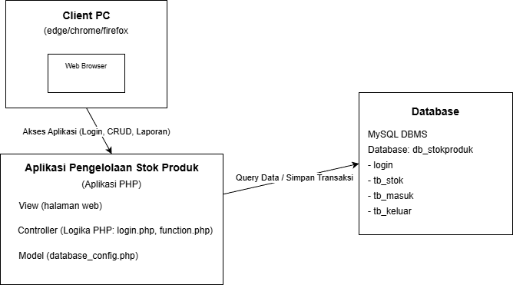

Sistem ini menggunakan arsitektur client–server. Pada model ini, pengguna berinteraksi melalui antarmuka web (client) untuk melakukan input dan melihat data, sedangkan server bertanggung jawab memproses logika bisnis serta menyimpan data pada basis data. Pola ini dipilih karena memberikan pemisahan yang jelas antara lapisan tampilan dan pemrosesan data, serta mudah diimplementasikan untuk aplikasi berbasis web sederhana.

Deskripsi Dekomposisi
Memberikan dekomposisi subsistem dalam desain arsitektur. Lengkapi dengan teks sesuai kebutuhan. Dapat memilih untuk memberikan deskripsi fungsional atau deskripsi berorientasi objek. Untuk deskripsi fungsional, letakkan diagram aliran data tingkat atas (DFD) dan diagram dekomposisi struktural. Masukkan model subsistem, diagram objek, diagram hierarki generalisasi (jika ada), diagram hierarki agregasi (jika ada), spesifikasi antarmuka, dan diagram urutan.
- Subsistem Autentikasi Pengguna (Admin)
  - Mengelola proses login, logout,

- Subsistem Manajemen Data Produk
  - Mengelola data produk yang meliputi nama produk, deskripsi, dan jumlah stok awal atau keseluruhan dari masing produk.
  - Berinteraksi langsung dengan tabel data produk pada database.

- Subsistem Pencatatan Produk Masuk
  - Mencatat barang yang baru masuk, termasuk tanggal masuk dan keterangan.
  - Data disimpan pada tabel dalam database
  - Terhubung dengan subsistem manajemen stok untuk memperbarui jumlah stok.

- Subsistem Pencatatan Produk Keluar
  - Mencatat barang yang keluar, termasuk penerima dan tanggal keluar.
  - Data disimpan dalam tabel.
  - Terintegrasi dengan manajemen stok untuk mengurangi jumlah stok yang tersedia.

- Subsistem Laporan dan Monitoring Stok
  - Menghasilkan laporan stok dalam bentuk tabel.
  - Dapat menampilkan laporan secara terpisah sesuai kategori (stok masuk, stok keluar dan gabungan).

Alasan Rancangan
Diskusikan alasan untuk memilih arsitektur yang dijelaskan dalam 3.1 termasuk isu-isu kritis dan trade/off yang dipertimbangkan. Dapat mendiskusikan arsitektur lain yang dipertimbangkan, asalkan menjelaskan mengapa tidak memilihnya.
1. Alasan Pemilihan Arsitektur

Pemilihan arsitektur sistem ini didasarkan pada pertimbangan kemudahan pengembangan, skalabilitas lokal, serta efisiensi pengelolaan data stok yang dikelola oleh admin. Arsitektur yang digunakan adalah arsitektur berbasis client-server dengan pendekatan web application berbasis PHP dan MySQL.

- Kemudahan Akses dan Pemeliharaan:
Admin memungkinkan akses aplikasinya bisa dari perangkat mana saja yang selama terhubung ke jaringan.
Pemeliharaan sistem juga dapat dilakukan langsung melalui server.

- Kesederhanaan Implementasi:
Sesuai dengan kebutuhan operasional Toko Herbal Premium. Yang dikelola hanya satu pengguna saja maka
struktur three-tier sederhana ini sangat cocok (lapisan presentasi, logika bisnis, dan basis data)

- Kesesuaian dengan Skala Proyek:
Sistem ini dirancang untuk skala lokal, maka arsitektur client-server berbasis web sudah cocok tanpa memerlukan arsitektur yang kompleks seperti microservices atau cloud computing.

- Keamanan dan Integritas Data:
Data disimpan dalam basis data MySQL, memudahkan pengaturan hak akses dan pencadangan data secara teratur.

- Fleksibilitas dalam Pengembangan:
Penggunaan bahasa pemrograman PHP dan framework Bootstrap memungkinkan antarmuka sistem mudah disesuaikan, sekaligus menjaga konsistensi tampilan dan responsivitas.

2. Isu Kritis dan Trade-Off yang Dipertimbangkan
Isu | Pertimbangan | Keputusan
Performa sistem | Sistem diakses oleh satu admin, sehingga beban server rendah | Tidak perlu optimasi berat atau load balancing
Keamanan data | Data bersifat internal, namun tetap membutuhkan login autentikasi | Diterapkan sistem login langsung dari database (sudah terdaftar) hak aksesnya.
Ketersediaan (Availability) | Sistem hanya digunakan selama jam operasional toko | Tidak memerlukan server dengan uptime tinggi
Biaya pengembangan | Sistem dikembangkan secara mandiri | Menggunakan stack open-source (PHP, MySQL, Bootstrap)
Kemudahan perawatan | Pengelola sistem bukan tenaga IT profesional | Rancangan dibuat sederhana dan terdokumentasi

3. Alternatif Arsitektur yang Dipertimbangkan
- Arsitektur Desktop Application (Standalone):
  - Kelebihan: Dapat berjalan tanpa koneksi internet.
  - Kelemahan: Harus diinstal di setiap perangkat, sulit melakukan pembaruan, dan kurang fleksibel.
  - Alasan tidak dipilih: Tidak sesuai dengan kebutuhan akses lintas perangkat dan pengelolaan terpusat.
- Arsitektur Cloud-Based (Web Terdistribusi):
  - Kelebihan: Skalabilitas tinggi dan akses dari mana saja.
  - Kelemahan: Membutuhkan biaya server online dan pengamanan tambahan.
  - Alasan tidak dipilih: Skala sistem hanya internal toko, sehingga tidak efisien secara biaya.

RANCANGAN DATA
Meliputi deskripsi data, dan kamus data.

Deskripsi Data
Jelaskan bagaimana domain informasi sistem diubah menjadi struktur data. Jelaskan bagaimana data utama atau entitas sistem disimpan, diproses, dan diatur. Buat daftar basis data atau item penyimpanan data.

Domain informasi pada Sistem Informasi Pengelolaan stok produk mencakup data terkait produk, produk masuk, dan produk keluar yang digunakan untuk memantau jumlah stok secara real-time. Domain informasi ini kemudian diubah menjadi struktur data dalam bentuk tabel-tabel relasional di database MySQL.

- Identifikasi Entitas Utama (Domain Informasi):
Dari kebutuhan sistem, terdapat empat entitas utama:
- Login → menyimpan data autentikasi pengguna(admin)
  - Data Produk → mewakili setiap produk yang tersedia di toko.
  - Produk Masuk → mencatat setiap transaksi penambahan stok.
  - Produk Keluar → mencatat setiap transaksi pengeluaran stok.

Transformasi ke Struktur Data:
Setiap entitas tersebut kemudian diterjemahkan menjadi tabel dalam database:

- Tabel Login
Tabel ini bertujuan untuk menyimpan data autentikasi pengguna. yang memiliki hak akses ke dalam sistem pada aplikasi pengelolaan stok produk toko herbal premium. Berikut struktur tabelnya.
Nama kolom | Tipe data | Keterangan
Id_user | Int | Primary key, auto increament.
Email | Varchar (50) | Alamat email admin yang digunakan sebagai username untuk login.
Password | Varchar (50) | Kata sandi admin.

- Tabel Stok Produk
Entitas Produk menjadi tabel tb_stok Tabel ini bertujuan untuk menyimpan informasi terkait data stok produk dalam aplikasi pengelolaan stok produk toko herbal premium. Tabel ini berisi data seperti id produk, nama produk, deskripsi, dan jumlah stok yang tersedia. Berikut dibawah struktur tabelnya.

Nama kolom | Tipe data | keterangan
Idproduk | Int (11) | primary key.
Nama produk | Varchar (25) | Menyimpan nama produk
Deskripsi | Varchar (255) | Deskripsi hal terkait produk.
Stok | Int (11) | Jumlah stok produk yang tersedia.

- Tabel Stok Produk Masuk
Entitas Barang Masuk menjadi tabel tb_masuk
Tabel ini bertujuan untuk menyimpan informasi terkait data pencatatan setiap transaksi masuk produk. Berikut struktur tabel Stok produk masuk.
Nama kolom | Tipe data | keterangan
Idmasuk | Int (11) | Primary Key.
Idproduk | Int (11) | Foreign key ke tabel stok produk.
Keterangan (50) | Varchar (100) | Catatan tambahan
Tanggalmasuk | Datetime | Tanggal dan waktu transaksi masuk.
Stok | Int (11) | Jumlah stok yang masuk.

- Tabel Stok Produk keluar
Entitas Barang Keluar menjadi tabel tb_keluar. Tabel ini bertujuan untuk menyimpan informasi terkait data pencatatan setiap transaksi keluarnya produk dari gudang. Berikut struktur tabel Stok produk Keluar.

Nama kolom | Tipe data | Keterangan
Idkeluar | Int (11) | Primary Key.
Idproduk | Int (11) | Foreign Key ke tabel Produk.
Penerima | Varchar (55) | Pihak yang menerima produk.
Tanggalkeluar | Datetime | Tanggal dan waktu transaksi keluar.
Stok | Int (11) | Jumlah stok yang dikeluarkan.

Kamus Data
Dalam sistem Sistem Informasi Persediaan Stok Barang, seluruh data disimpan dan dikelola melalui beberapa tabel utama di dalam basis data MySQL. Setiap tabel memiliki fungsi dan peran tersendiri yang saling berhubungan untuk mendukung proses pencatatan, pembaruan, serta pelaporan stok barang secara terintegrasi.
Tabel-tabel utama yang digunakan meliputi tabel login, tabel produk (stok), tabel produk masuk, dan tabel produk keluar. Berikut penjelasan rinci dari masing-masing tabel beserta struktur datanya:

1. Tabel Login
Tabel ini berfungsi untuk menyimpan data pengguna sistem yang memiliki hak akses, yaitu admin.
Tabel ini terdiri dari tiga kolom utama, yaitu:
- id_user bertipe INT (11) sebagai primary key yang menjadi identitas unik bagi setiap pengguna.
- email bertipe VARCHAR (50) digunakan untuk menyimpan alamat email pengguna yang berfungsi sebagai username saat login.
- password bertipe VARCHAR (50) digunakan untuk menyimpan kata sandi pengguna yang akan diverifikasi saat proses autentikasi.

2. Tabel Produk (tb_stok)
Tabel ini merupakan tabel utama yang menyimpan informasi mengenai setiap produk yang tersedia di toko.
Tabel ini terdiri dari empat kolom utama, yaitu:
- idproduk sebagai primary key dengan tipe INT (11) untuk memberikan identitas unik pada setiap produk.
- nama_produk bertipe VARCHAR (25) untuk mencatat nama dari produk yang dijual.
- deskripsi bertipe VARCHAR (100) yang digunakan untuk memberikan keterangan tambahan atau detail singkat tentang produk.
- stok bertipe INT (11) untuk menyimpan jumlah stok barang yang tersedia saat ini.

3. Tabel Produk Masuk (tb_masuk)
Tabel ini digunakan untuk mencatat setiap transaksi penambahan stok atau barang masuk.
Tabel ini terdiri dari lima kolom utama, yaitu:
- idmasuk sebagai primary key dengan tipe INT (11) untuk mengidentifikasi setiap transaksi barang masuk.
- idproduk bertipe INT (11) yang berfungsi sebagai foreign key dan terhubung dengan idproduk pada tabel tb_stok. Kolom ini memastikan bahwa setiap transaksi masuk selalu dikaitkan dengan produk yang valid.
- keterangan bertipe VARCHAR (100) untuk mencatat catatan tambahan seperti sumber barang atau detail penerimaan.
- tanggalmasuk bertipe DATETIME yang menyimpan waktu dan tanggal terjadinya transaksi masuk.
- stok bertipe INT (11) yang menunjukkan jumlah barang yang masuk pada transaksi tersebut.

4. Tabel Produk Keluar (tb_keluar)
Tabel ini berfungsi untuk mencatat setiap transaksi pengeluaran stok barang, baik karena penjualan maupun penggunaan internal.
Tabel ini terdiri dari 5 kolom utama, yaitu:
- idkeluar sebagai primary key dengan tipe INT (11) yang berfungsi sebagai identitas unik setiap transaksi keluar.
- idproduk bertipe INT (11) sebagai foreign key yang terhubung ke idproduk dalam tabel tb_stok, untuk memastikan data barang keluar selalu terkait dengan produk yang ada.
- penerima bertipe VARCHAR (55) digunakan untuk mencatat nama penerima atau pihak yang menerima barang tersebut.
- tanggalkeluar bertipe DATETIME untuk mencatat tanggal dan waktu terjadinya transaksi barang keluar.
- stok bertipe INT (11) yang menyimpan jumlah barang yang keluar dari stok.
Setiap kali transaksi pada tabel tb_keluar terjadi, sistem akan secara otomatis mengurangi jumlah stok yang tersimpan di tabel tb_stok.

5. Hubungan Antar Tabel
Dalam rancangan basis data ini, diterapkan relasi antar tabel untuk menjaga integritas dan konsistensi data.
Hubungan antar entitas dibentuk melalui primary key dan foreign key sebagai berikut:
- Tabel tb_stok memiliki hubungan satu ke banyak (one-to-many) dengan tabel tb_masuk melalui kolom idproduk.
- Tabel tb_stok juga memiliki hubungan satu ke banyak (one-to-many) dengan tabel tb_keluar melalui kolom idproduk.
- Sementara itu, tabel tb_login bersifat independen dan tidak memiliki relasi langsung dengan tabel lainnya karena hanya digunakan untuk proses autentikasi pengguna sistem.

RANCANGAN KOMPONEN

1. Subsistem Autentikasi Pengguan (Admin)
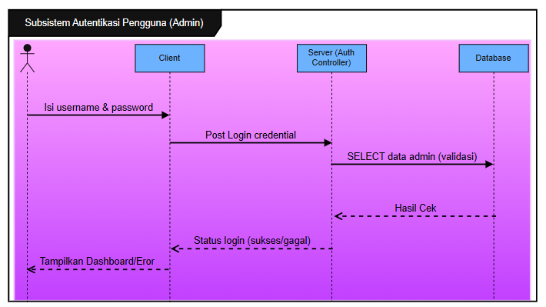
Subsistem ini berfungsi untuk memverifikasi identitas admin sebelum mengakses fitur utama sistem. Proses dimulai ketika admin memasukkan username dan password pada halaman login. Data dikirim ke server untuk divalidasi dengan data pada tabel tb_login di database. Server kemudian memeriksa kecocokan data login dan mengirimkan hasilnya kembali ke client. Jika data valid, sistem menampilkan Dashboard utama; jika tidak, muncul pesan “Username atau password salah.” Proses ini memastikan hanya admin yang berhak dapat mengakses sistem.

2. Subsistem manajemen Data Produk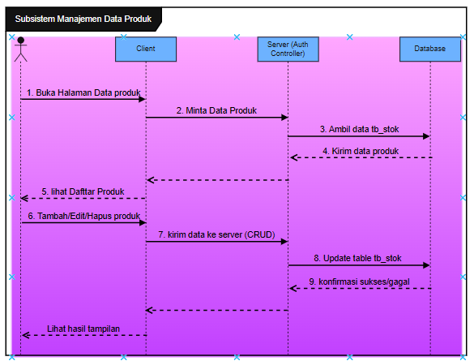
Subsistem ini digunakan untuk mengelola data produk, meliputi penambahan, pengubahan, dan penghapusan data. Proses dimulai saat admin membuka halaman data produk dan sistem menampilkan daftar produk dari tabel tb_stok. Ketika admin melakukan operasi CRUD, data dikirim ke server untuk diperbarui pada database. Setelah proses berhasil, sistem menampilkan notifikasi serta memperbarui daftar produk di layar.

3. Subsistem Pencatatan Stok Produk Masuk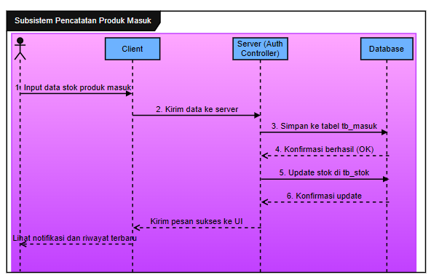
Subsistem ini mencatat setiap transaksi barang masuk ke dalam stok. Admin menginput data produk masuk seperti nama produk, jumlah, tanggal, dan keterangan. Data dikirim ke server untuk disimpan di tabel tb_masuk, lalu stok di tabel tb_stok diperbarui secara otomatis. Setelah berhasil, sistem menampilkan pesan sukses dan menampilkan riwayat transaksi terbaru.

4. Subsistem Pencatatan Stok Produk Keluar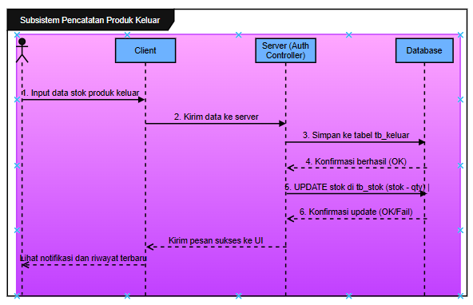
Subsistem ini mencatat barang yang keluar dari gudang atau toko. Admin mengisi data produk keluar seperti nama produk, jumlah, penerima, dan tanggal. Server menyimpan data ke tabel tb_keluar serta mengurangi stok di tabel tb_stok. Setelah proses berhasil, sistem mengirimkan pesan sukses dan menampilkan data terbaru pada daftar riwayat barang keluar.

5. Subsistem Laporan Stok
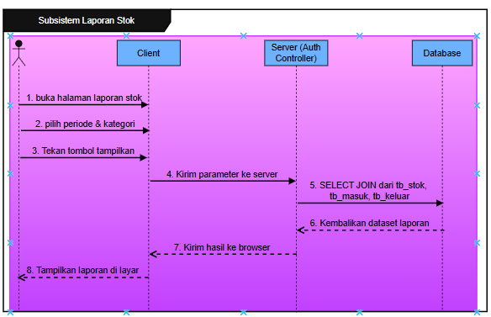
Subsistem ini menampilkan laporan stok barang berdasarkan periode dan kategori yang dipilih oleh admin. Sistem mengambil data dari tabel tb_stok, tb_masuk, dan tb_keluar, lalu menggabungkannya untuk menampilkan laporan rekap stok. Hasil laporan ditampilkan di layar dalam bentuk tabel, yang dapat digunakan admin untuk memantau kondisi persediaan barang.

RANCANGAN ANTARMUKA
Meliputi gambaran umum antar muka, tampilan layar dan objek layar serta tanggapan.

Gambaran Umum Antarmuka
Antarmuka pengguna pada Sistem Pengelolaan Stok Produk Berbasis Web pada Toko Herbal Premium menggunakan framework Bootstrap, sehingga memiliki tampilan yang modern, responsif, dan mudah diakses melalui browser. Desain antarmuka dibuat sederhana dan intuitif agar dapat digunakan dengan mudah oleh admin toko tanpa memerlukan keahlian teknis yang mendalam.
Sistem ini menampilkan halaman login sebagai pintu masuk utama bagi pengguna untuk mengakses seluruh fitur. Setelah berhasil login, pengguna diarahkan ke dashboard utama yang menampilkan ringkasan data stok dalam bentuk informasi visual, seperti jumlah produk, total produk masuk, total produk keluar, dan stok yang tersedia.
Navigasi sistem terletak pada sidebar di sebelah kiri layar, yang berisi menu-menu utama yaitu Dashboard, Data Produk, Produk Masuk, Produk Keluar, Laporan, dan Logout. Melalui navigasi ini, pengguna dapat dengan mudah berpindah antar halaman sesuai kebutuhan.
Fungsi utama dari sistem ini dapat diakses melalui beberapa komponen antarmuka berikut:
1. Halaman Login
- Merupakan pintu masuk sistem yang digunakan untuk autentikasi pengguna sebelum mengakses fitur utama.
- Admin memasukkan email dan password, lalu menekan tombol Login untuk masuk ke sistem.
- Jika data login benar, sistem akan mengalihkan pengguna ke Halaman Dashboard Utama.
- Jika data tidak valid, sistem akan menampilkan pesan kesalahan seperti “Login gagal, periksa kembali email dan password Anda.”

2. Halaman Dashboard Utama
- Menampilkan ringkasan informasi stok barang secara keseluruhan dalam bentuk kartu informasi (jumlah totatl produk, produk masuk, produk keluar).
- Terdapat sidebar menu di sisi kiri dengan navigasi menuju halaman-halaman lain, yaitu data stok Produk, Produk Masuk, Produk Keluar, Laporan stok produk.
- Admin dapat memantau kondisi stok secara cepat melalui tampilan tabel ringkas produk yang menampilkan nama produk, deskripsi, dan jumlah stok terkini.
- Sistem memberikan notifikasi visual (misalnya warna merah) jika stok produk mencapai batas minimum.

3. Halaman Data Stok Produk (Manajemen Produk)
- Digunakan untuk menambah, mengedit, dan menghapus data produk yang tersedia di toko.
- Terdapat form input dengan kolom: Nama Produk, Deskripsi, dan Jumlah Stok Awal.
- Data produk ditampilkan dalam bentuk tabel interaktif lengkap dengan tombol aksi: Edit dan Hapus.
- Setelah admin menekan tombol Tambah atau Simpan, sistem akan menampilkan pesan konfirmasi seperti “Data produk berhasil disimpan.”
- Perubahan yang dilakukan akan langsung memperbarui data pada tabel stok utama (tb_stok) di database.

4. Halaman Produk Masuk
- Digunakan untuk mencatat transaksi produk yang masuk ke dalam sistem.
- Admin memilih produk dari daftar, mengisi jumlah stok yang diterima, keterangan, dan tanggal masuk.
- Setelah menekan tombol Simpan, sistem akan:
  - Menyimpan data ke tabel tb_masuk.
  - Menambah jumlah stok produk pada tabel tb_stok secara otomatis.
- Sistem memberikan umpan balik berupa pesan “stok telah berhasil ditambahkan!.”

5. Halaman Produk Keluar
- Berfungsi untuk mencatat transaksi produk keluar, baik karena penjualan, pengiriman, atau penggunaan internal.
- Admin memilih produk, mengisi nama penerima, jumlah produk keluar, serta tanggal keluar.
- Setelah disimpan, sistem akan:
  - Menyimpan transaksi ke tabel tb_keluar.
  - Mengurangi jumlah stok di tabel tb_stok secara otomatis.
- Sistem memberikan umpan balik seperti “Data stok produk keluar berhasil disimpan dan stok telah diperbarui.”
- Jika stok yang dimasukkan melebihi jumlah yang tersedia, sistem akan menampilkan peringatan “Jumlah stok tidak mencukupi.”

6. Halaman Laporan Stok
- Menampilkan laporan stok barang secara keseluruhan, termasuk data produk masuk dan produk keluar.
- Admin dapat memilih tampilan laporan berdasarkan kategori, yaitu:
  - Laporan Stok Gabungan,
  - Laporan Produk Masuk, dan
  - Laporan Produk Keluar.
- Laporan ditampilkan dalam bentuk tabel dengan opsi filter tanggal dan tombol Cetak PDF.
- Sistem memberikan umpan balik berupa pesan “Laporan berhasil ditampilkan” atau “Tidak ada data pada periode yang dipilih.”

Tampilan Layar
1. halaman login
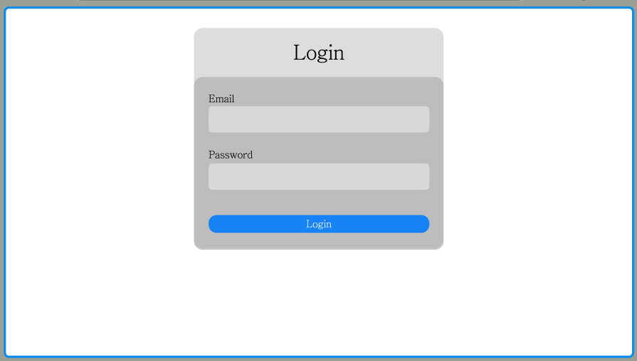

2. halaman dashboard
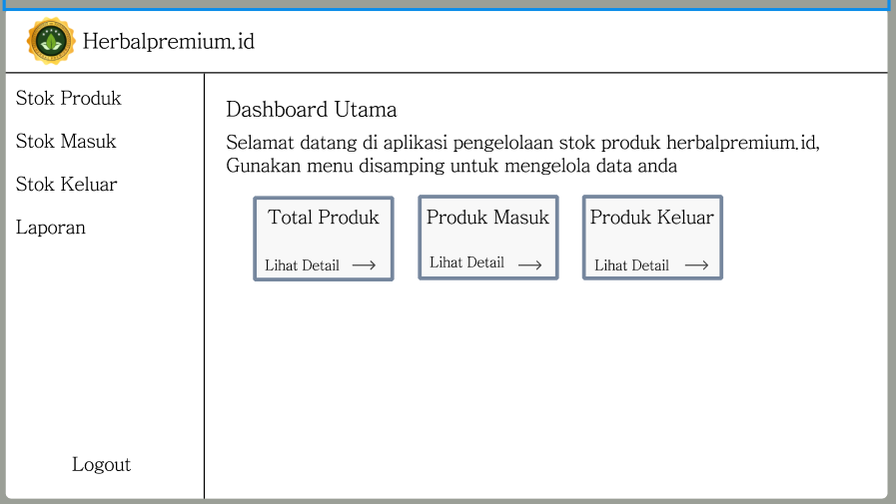

3. halaman data produk

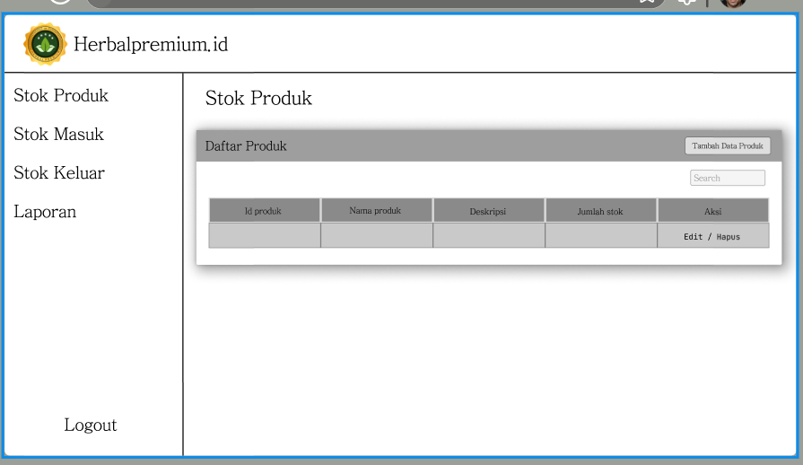

4. halaman Produk masuk
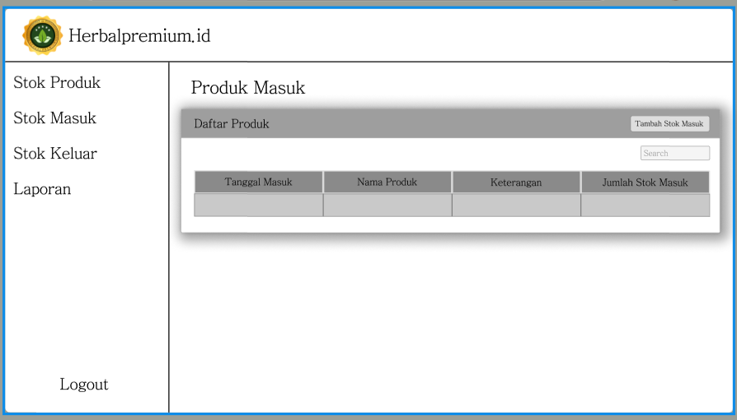

5. halaman produk keluar
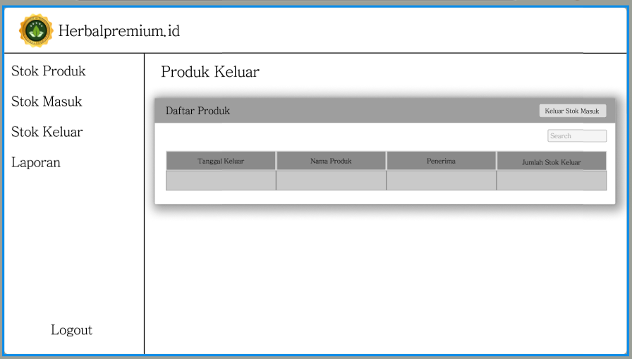

6. halaman laporan stok produk
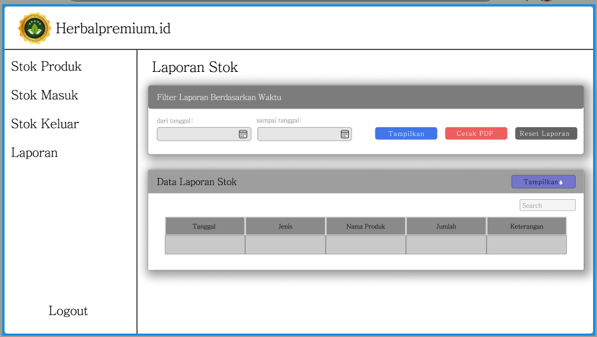

Objek Layar dan Tindakan
Objek Layar | Deskripsi | Tindakan Pengguna | Respon Sistem
Field Email & Password | Input teks untuk proses autentikasi pengguna. | Admin mengisi data login. | Sistem memverifikasi data ke database tb_login. Jika valid, pengguna diarahkan ke halaman Dashboard. Jika tidak valid, muncul pesan “Login gagal, periksa kembali email dan password.”
Tombol Login (Submit) | Tombol untuk memproses data autentikasi. | Admin menekan tombol Login. | Sistem mengirim data ke server dan menampilkan halaman Dashboard jika login berhasil.
Tombol Tambah Produk | Tombol untuk menambah data produk baru. | Admin menekan tombol Tambah. | Sistem menampilkan form input data produk dan menyimpan data baru ke tabel tb_stok setelah dikonfirmasi.
Field Input Produk | Form input berisi kolom Nama Produk, Deskripsi, dan Stok. | Admin mengisi semua kolom data produk. | Sistem memvalidasi input, lalu menyimpan data ke database tb_stok.
Tombol Edit & Hapus Produk | Tombol untuk mengubah atau menghapus data produk. | Admin memilih salah satu produk dan menekan tombol Edit atau Hapus. | Sistem menampilkan form edit (jika Edit), atau menghapus data dari tb_stok (jika Hapus). Tampilan tabel diperbarui secara otomatis.
Tombol Simpan Barang Masuk | Tombol untuk menyimpan data transaksi barang masuk. | Admin mengisi form barang masuk dan menekan tombol Simpan. | Data disimpan ke tabel tb_masuk, stok produk pada tb_stok ditambah sesuai jumlah masuk, dan sistem menampilkan pesan “Data barang masuk berhasil disimpan.”
Tombol Simpan Barang Keluar | Tombol untuk menyimpan data transaksi barang keluar. | Admin mengisi form barang keluar dan menekan tombol Simpan. | Data disimpan ke tabel tb_keluar, stok produk di tb_stok dikurangi sesuai jumlah keluar, dan sistem menampilkan pesan “Data barang keluar berhasil disimpan.”
Field Penerima & Jumlah Barang | Input teks dan angka untuk transaksi barang keluar. | Admin mengisi nama penerima dan jumlah barang. | Sistem memverifikasi ketersediaan stok. Jika stok mencukupi, transaksi disimpan; jika tidak, muncul pesan “Stok tidak mencukupi.”
Tombol Tampilkan Laporan | Tombol untuk menampilkan data laporan stok. | Admin menekan tombol Tampilkan. | Sistem menampilkan laporan stok, barang masuk, atau keluar berdasarkan kategori dan periode yang dipilih.
Filter Tanggal (Laporan) | Kolom input untuk memilih rentang waktu laporan. | Admin memilih tanggal awal dan akhir. | Sistem menampilkan laporan sesuai periode yang dipilih.
Tombol Cetak Laporan | Tombol untuk mencetak atau mengekspor laporan stok. | Admin menekan tombol Cetak. | Sistem menghasilkan file laporan dalam format PDF dan menampilkan notifikasi “Laporan berhasil dicetak.”
Tombol Logout | Tombol untuk keluar dari sistem. | Admin menekan tombol Logout. | Sistem menghapus sesi login dan mengarahkan pengguna kembali ke halaman Login dengan pesan “Anda telah berhasil keluar.”

Matriks Persyaratan

Deskripsi Persyaratan | Komponen / Modul yang Merealisasikan | Struktur Data yang Digunakan
Sistem menyediakan halaman login untuk autentikasi pengguna sebelum mengakses fitur utama. | Modul Login | tb_login
Sistem menampilkan dashboard utama berisi ringkasan jumlah produk, produk masuk, dan produk keluar. | Modul Dashboard | tb_stok, tb_masuk, tb_keluar
Sistem dapat menambah, mengedit, dan menghapus data produk. | Modul Manajemen Produk | tb_stok
Sistem dapat mencatat transaksi produk masuk dengan informasi produk, jumlah, dan tanggal masuk. | Modul produk Masuk | tb_masuk, tb_stok
Sistem dapat mencatat transaksi produk keluar dengan informasi penerima, jumlah, dan tanggal keluar. | Modul produk Keluar | tb_keluar, tb_stok
Sistem memperbarui jumlah stok produk secara otomatis setelah transaksi produk masuk atau keluar dilakukan. | Fungsi Logika Stok | tb_stok
Sistem menampilkan laporan stok secara keseluruhan maupun berdasarkan periode tertentu. | Modul Laporan | tb_stok, tb_masuk, tb_keluar
Sistem memberikan pesan konfirmasi setiap kali pengguna menambah, mengubah, atau menghapus data. | Semua Modul CRUD | -
Sistem menyediakan fitur pencarian produk berdasarkan nama atau kategori. | Modul Manajemen Produk | tb_stok
Sistem menyediakan tombol Logout untuk keluar dari sistem dengan aman. | Modul Logout | -

Lampiran (Bagian ini opsional)
Lampiran dapat disertakan, baik secara langsung atau dengan referensi, untuk memberikan detail pendukung yang dapat membantu pemahaman Dokumen Desain Perangkat Lunak.

